20 марта в Старом Крюково в ГБОУ «Школа № 1528» прошло общешкольное собрание
22.03.2019
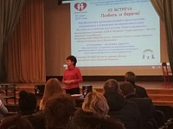
20 марта 2019 года специалисты Комиссии по делам несовершеннолетних и защите их прав района Старое Крюково приняли участие в проведении общешкольного собрания в ГБОУ «Школа № 1528» (корп. 817) родителей, обучающихся 5-6-7-х классов на тему: «Профилактика правонарушений и преступлений, совершаемых в отношении несовершеннолетних. Жестокость и насилие детьми. Ответственность родителей».
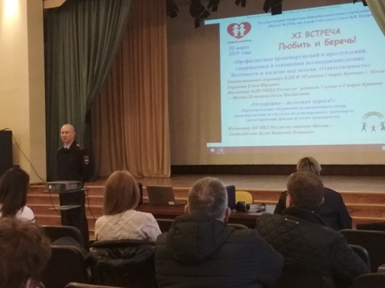
С информационным сообщением о предусмотренных законодательством Российской Федерации мерах за ненадлежащее исполнение родительских обязанностей пред родителями выступила ответственный секретарь КДНиЗП района Старое Крюково Каримова Е.Ю.
Родителям разъяснены особенности административной и уголовной ответственности несовершеннолетних, правовые последствия совершения правонарушений и преступлений, а также ответственность родителей поведение детей. Особый интерес законных представителей вызвала информация о досуговых учреждениях, расположенных на территории района Старое Крюково, а также мерах, принимаемых органами и учреждениями системы профилактики по реализации комплекса мер, направленных на предупреждение противоправного поведения несовершеннолетних.
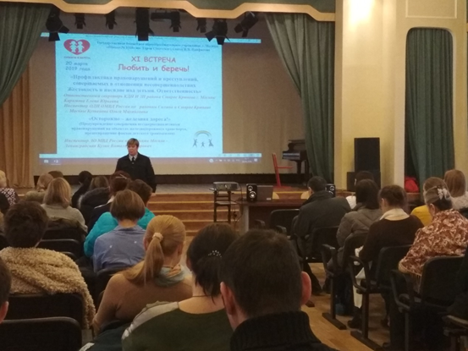
В мероприятии приняли участие сотрудники отделений по делам несовершеннолетних на Линейном отделе полиции станции Москва-Ленинград на Октябрьской железной дороге и ОМВД России по району Силино и Старое Крюково г. Москвы.
Родителям разъяснены особенности административной и уголовной ответственности несовершеннолетних, правовые последствия совершения правонарушений и преступлений, в том числе на объектах железнодорожного транспорта, а также ответственность родителей поведение детей.

Адрес страницы: http://st-krukovo.mos.ru/presscenter/news/detail/7969769.html
Управа района Старое Крюково города Москвы

